《人工智能概论》期末课程大作业

—— 选题三 ——
人工智能技术发展现状与行业应用及安全伦理研究

课程名称：人工智能概论
班 级：软件233
姓 名：赵冠杰
学 号：202302105024
指导教师：王教授
提交日期：2026年6月

一、引言
人工智能（Artificial Intelligence, AI）作为计算机科学中最具变革性的研究领域之一，自1956年达特茅斯会议正式确立学科地位以来，经历了符号主义、连接主义和行为主义三大学派的融合发展，现已进入以深度学习为核心驱动力的新一轮高速发展期。近年来，随着大数据技术的成熟、GPU/TPU等高性能计算芯片的普及以及算法模型的持续创新，人工智能在计算机视觉、自然语言处理、智能决策等领域取得了突破性进展。从AlphaGo战胜人类围棋冠军到ChatGPT等大语言模型的横空出世，AI技术正以前所未有的速度和广度渗透到各行各业。
然而，技术的飞速发展也带来了数据安全、算法偏见、隐私泄露、伦理失范等一系列严峻挑战。如何确保人工智能技术在安全可控的框架内发展，已成为学术界和产业界共同关注的核心议题。本报告结合《人工智能概论》课程教材的核心知识体系，围绕专家系统、智能决策、深度学习、AI安全等关键内容，系统梳理人工智能技术的发展现状与核心技术体系，深入分析其在智能制造、自动驾驶、智慧医疗等行业中的典型应用，并针对当前面临的安全伦理问题提出应对策略与未来展望。通过本报告的研究与撰写，旨在全面展现课程学习成果，深化对AI技术全貌的系统认知，为计算机专业学习和未来职业发展奠定扎实的理论基础。

二、核心理论基础

2.1 人工智能发展历程与学派思想
人工智能的发展历程可以划分为三个主要阶段。第一次浪潮（1956-1974年）以符号主义和逻辑推理为主导，代表人物包括麦卡锡、明斯基、纽厄尔和西蒙，主要成就是逻辑理论机、通用问题求解器等基于规则的推理系统。第二次浪潮（1980-1987年）以专家系统的兴起为标志，通过将领域专家的知识编码为"IF-THEN"形式的产生式规则，实现了知识工程在医疗诊断、地质勘探等领域的实际应用。然而，知识获取瓶颈和推理能力有限的问题限制了专家系统的进一步发展。第三次浪潮（2006年至今）以深度学习的突破为标志，Hinton等人提出的深度置信网络成功解决了深层神经网络的训练难题，开启了现代AI的新纪元。

2.2 专家系统与知识表示
专家系统是人工智能早期最成功的应用形式之一，其核心架构由知识库（Knowledge Base）和推理机（Inference Engine）两大部分组成。知识库存储领域专家的问题求解知识，推理机则负责利用这些知识进行逻辑推导。根据教材所述，知识表示是专家系统的关键基础，主要包括三种经典方法：产生式表示法采用"IF条件THEN结论"的规则形式，直观易理解但知识获取困难；语义网络表示法通过节点（概念）和边（关系）构建知识图谱，具有良好的结构性；框架表示法则以槽-值对的形式组织知识，适合描述具有固定结构的场景。近年来，知识图谱技术将传统语义网络与大规模数据驱动方法相结合，已成为现代AI系统中知识表示的核心范式。

2.3 机器学习与深度学习基本原理
机器学习是实现人工智能的核心技术路径，其本质是通过数据驱动的方式让计算机自动学习规律和模式。按照学习范式的不同，机器学习可分为监督学习（Supervised Learning）、无监督学习（Unsupervised Learning）和强化学习（Reinforcement Learning）三大类别。监督学习利用带标签的训练数据学习从输入到输出的映射关系，典型算法包括线性回归、支持向量机（SVM）和决策树；无监督学习则在没有标签的情况下发现数据的内在结构，如K-Means聚类和主成分分析（PCA）；强化学习通过智能体与环境的交互，以最大化累积奖励为目标学习最优策略，在游戏博弈和机器人控制等领域展现出强大能力。

2.4 人工智能安全基础理论
AI安全是教材中专门强调的重要内容，涵盖技术安全、数据安全和伦理安全三个维度。技术安全关注AI系统本身的鲁棒性和可靠性，包括对抗样本攻击、模型窃取、后门攻击等威胁的防御；数据安全涉及训练数据的隐私保护、数据投毒攻击的检测与防范；伦理安全则关注算法公平性、可解释性、问责机制等社会治理层面的问题。欧盟《人工智能法案》将AI系统划分为不可接受风险、高风险、有限风险和最小风险四个等级，为AI安全治理提供了重要的规范框架。

三、核心技术/算法深度剖析

3.1 计算机视觉技术
计算机视觉（Computer Vision）旨在使计算机能够从图像和视频中理解视觉信息，是人工智能最具实用价值的技术方向之一。卷积神经网络（CNN）的出现彻底改变了计算机视觉的技术范式。经典的CNN架构如LeNet-5、AlexNet、VGGNet和ResNet不断刷新ImageNet图像分类竞赛的记录。其中，ResNet提出的残差连接（Skip Connection）解决了深层网络的梯度消失问题，使得训练上百层的深度网络成为可能。在目标检测领域，从R-CNN系列（R-CNN、Fast R-CNN、Faster R-CNN）的两阶段检测框架，到YOLO（You Only Look Once）系列的单阶段端到端检测，检测速度和精度不断提升。YOLOv8等最新版本已能在保持实时性的同时达到极高的检测精度，被广泛应用于工业缺陷检测、自动驾驶感知等场景。

3.2 自然语言处理技术
自然语言处理（Natural Language Processing, NLP）是人工智能的另一核心技术领域，旨在实现计算机对人类语言的理解和生成。NLP技术的发展经历了从基于规则的方法到统计机器学习，再到深度学习的范式转变。2017年Vaswani等人提出的Transformer架构是NLP发展的分水岭，其核心创新在于完全基于自注意力（Self-Attention）机制，摒弃了传统的循环和卷积结构，实现了序列中任意位置之间的直接信息交互。缩放点积注意力（Scaled Dot-Product Attention）的计算公式为：Attention(Q,K,V) = softmax(QKᵀ/√dₖ)V，其中Q、K、V分别为查询、键和值矩阵，dₖ为键向量的维度，除以√dₖ起到缩放作用以防止点积值过大导致softmax梯度消失。多头注意力机制（Multi-Head Attention）进一步允许模型在不同的表示子空间中并行学习不同类型的注意力模式，显著增强了模型的表达能力。

3.3 技术对比分析
对比CNN与Transformer两大技术范式，CNN凭借局部连接和权值共享在计算效率和样本效率方面具有优势，适合数据量相对有限的视觉任务；而Transformer的自注意力机制能够捕获全局依赖，在大规模数据预训练场景下展现出更强的扩展性（Scalability）。在NLP领域，BERT的双向编码方式适合理解类任务（如文本分类、命名实体识别），而GPT的自回归解码方式更擅长生成类任务（如文本续写、对话生成）。两种技术的融合趋势日益明显：ViT将Transformer引入视觉领域，而ConvNeXt等模型则重新审视CNN的设计空间，在保持简洁性的同时逼近Transformer的性能。表1总结了各主流技术的特性对比。
技术模型 | 核心机制 | 优势 | 局限 | 典型应用
CNN/ResNet | 卷积+残差连接 | 局部特征提取强  训练高效 | 全局依赖捕获弱 | 图像分类  目标检测
Transformer | 自注意力机制 | 全局依赖  并行训练  可扩展性强 | 计算复杂度O(n²) | NLP  大语言模型
YOLO系列 | 单阶段检测 | 实时性好  端到端训练 | 小目标检测精度  略低 | 实时目标检测
BERT | 双向编码+预训练 | 理解能力强  迁移性好 | 不支持文本生成 | 文本分类  NER
GPT系列 | 自回归生成 | 生成能力强  多任务泛化 | 推理成本高 | 对话、写作  编程
ViT/生成模型 | Transformer/对抗 | 全局特征  生成能力强 | 数据需求大  训练不稳定 | 图像生成  超分辨率
表1 主流AI技术特性对比

四、应用案例分析/实践思考

4.1 智能制造：基于计算机视觉的工业缺陷检测
在智能制造领域，基于深度学习的视觉检测系统已成为提升产品质量和生产效率的关键技术。以电子制造行业中的PCB（印刷电路板）缺陷检测为例：传统的人工目检方式不仅效率低下且容易出现漏检，而基于AI的自动化检测系统能够在毫秒级时间内完成焊点质量、元器件缺失、线路短路等多种缺陷的精准识别。
该系统的技术架构包含三个核心环节：首先，工业相机在特定光照条件下采集高分辨率PCB图像；其次，经过数据增强（旋转、缩放、色彩变换等）的标注图像输入YOLOv8检测模型进行训练，学习各类缺陷的特征模式；最后，部署在边缘计算设备上的推理引擎对生产线上的每一块PCB进行实时检测，并在发现缺陷时自动触发报警和分拣机制。实际应用数据表明，AI检测系统的缺陷检出率可达99.5%以上，较人工检测提升了约8个百分点，同时检测速度提高了10倍以上，大幅降低了人力成本和因缺陷品流入市场而导致的售后成本。

4.2 自动驾驶：多传感器融合的环境感知系统
自动驾驶是人工智能技术集大成的应用领域，其核心技术栈涵盖环境感知、路径规划、行为决策和车辆控制四大模块。在环境感知层面，现代自动驾驶系统通常融合摄像头、激光雷达（LiDAR）、毫米波雷达和超声波传感器等多种传感器的数据，利用深度学习模型实现对道路、车辆、行人、交通标志等元素的精确检测和跟踪。特斯拉的纯视觉方案以8个环视摄像头的视频流为输入，通过基于Transformer的BEV（Bird's Eye View）感知网络，将多视角的2D图像特征转换到统一的鸟瞰图空间，进而实现3D目标检测和占据网格预测。华为、小鹏等厂商则采用激光雷达+视觉的融合方案，通过前融合或特征级融合提高在恶劣天气和复杂光照条件下的感知鲁棒性。

4.3 智慧医疗：AI辅助医学影像诊断
在医疗领域，AI辅助诊断系统正在成为放射科医生的重要助手。以肺结节CT影像筛查为例，基于3D CNN的检测模型能够自动分析肺部CT扫描中的每一层影像，标记出可疑的结节区域并给出恶性概率评分。联影智能、推想科技等企业的AI辅助诊断产品已获得国家药监局（NMPA）的三类医疗器械认证，在全国数百家医院投入临床使用。研究表明，AI辅助可将肺结节的检出率提高15%-20%，将医生的阅片时间缩短30%以上。此外，AlphaFold2在蛋白质结构预测领域的突破性成就获得了2024年诺贝尔化学奖的认可，充分展示了AI在推动基础科学研究方面的巨大潜力。

五、问题与展望

5.1 当前面临的主要挑战
尽管人工智能技术取得了令人瞩目的成就，但在实际应用中仍面临多重挑战。第一，数据安全与隐私保护问题日益严峻。大规模AI模型的训练需要海量数据，其中可能包含个人隐私信息。联邦学习、差分隐私等技术提供了一定的解决方案，但在效率和隐私保护程度之间仍需权衡。2023年以来，多起涉及AI训练数据侵权的诉讼案件表明，数据合规已成为AI企业必须严肃对待的法律风险。
第二，算法偏见与公平性问题不容忽视。AI模型从历史数据中学习，可能继承甚至放大数据中的社会偏见。例如，招聘筛选AI可能因训练数据中的性别失衡而对女性求职者产生不利评价；信贷审批模型可能因历史数据中的种族差异而产生歧视性决策。解决算法公平性问题需要在数据收集、模型设计和结果评估的全流程中建立公平性保障机制。
第三，AI系统的可解释性不足。深度学习模型通常被视为"黑箱"，其决策过程难以被人类理解和信任。在医疗、司法、金融等高风险决策场景中，缺乏可解释性严重制约了AI的深度应用。可解释人工智能（XAI）领域的研究，如LIME、SHAP等解释方法以及注意力可视化技术，正在为打开黑箱提供重要工具。

5.2 未来发展趋势与应对策略
展望未来，人工智能技术将呈现以下几个重要趋势。第一，多模态大模型将成为AI发展的主流方向，视觉、语言、语音等多模态信息的统一建模将催生更加通用和智能的应用。第二，具身智能（Embodied AI）将推动AI从数字空间走向物理世界，人形机器人和智能机械臂将在更多工业和服务场景中落地。第三，AI for Science将加速科学发现的进程，AI在材料科学、药物研发、气候预测等领域的应用将产生深远的社会影响。第四，AI安全与治理体系将日趋完善，技术标准、法律法规和伦理准则将共同构建可信AI的发展框架。
针对上述趋势和挑战，建议采取以下应对策略：在技术层面，加强联邦学习、同态加密等隐私计算技术的研发和应用，推广大模型轻量化技术（量化、剪枝、蒸馏）以降低部署成本；在制度层面，完善AI相关法律法规，建立AI系统的审计和认证机制；在教育层面，将AI伦理纳入计算机专业课程体系，培养具有社会责任感的AI人才。

六、总结
本报告围绕"人工智能技术发展现状与行业应用及安全伦理研究"这一选题，系统梳理了人工智能从符号主义到深度学习的发展历程，深入剖析了专家系统、知识表示、机器学习、深度神经网络等核心理论基础，重点研究了计算机视觉（CNN、YOLO、ViT）和自然语言处理（Transformer、BERT、GPT）等关键技术的算法原理与技术演进，并结合智能制造、自动驾驶、智慧医疗等实际案例，分析了AI技术的工程应用价值和实践方法。同时，针对数据安全、算法偏见、可解释性不足和能源消耗等现实挑战，探讨了技术治理与伦理规范的应对策略。
通过《人工智能概论》课程的系统学习，我深刻认识到人工智能不仅是计算机科学的前沿方向，更是推动社会进步和产业变革的核心驱动力。从传统的专家系统到现代的大语言模型，AI技术的每一次跨越都凝聚着算法创新、工程实践和理论突破的精华。作为计算机专业学生，课程学习使我在技术能力、科学思维和工程素养三个维度都获得了显著提升。在未来的学习和职业发展中，我将持续关注AI前沿技术，深入掌握算法原理与工程实践，同时牢记技术伦理责任，努力成为推动AI技术健康发展的践行者。人工智能概论课程的学习经历，将成为我计算机专业成长道路上重要的里程碑。

附：技术架构与模型图表

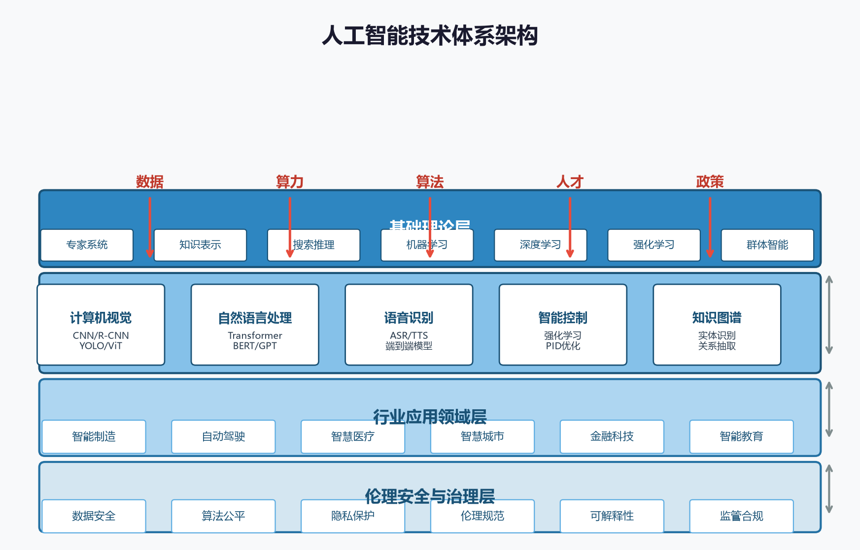
图1 人工智能技术体系架构

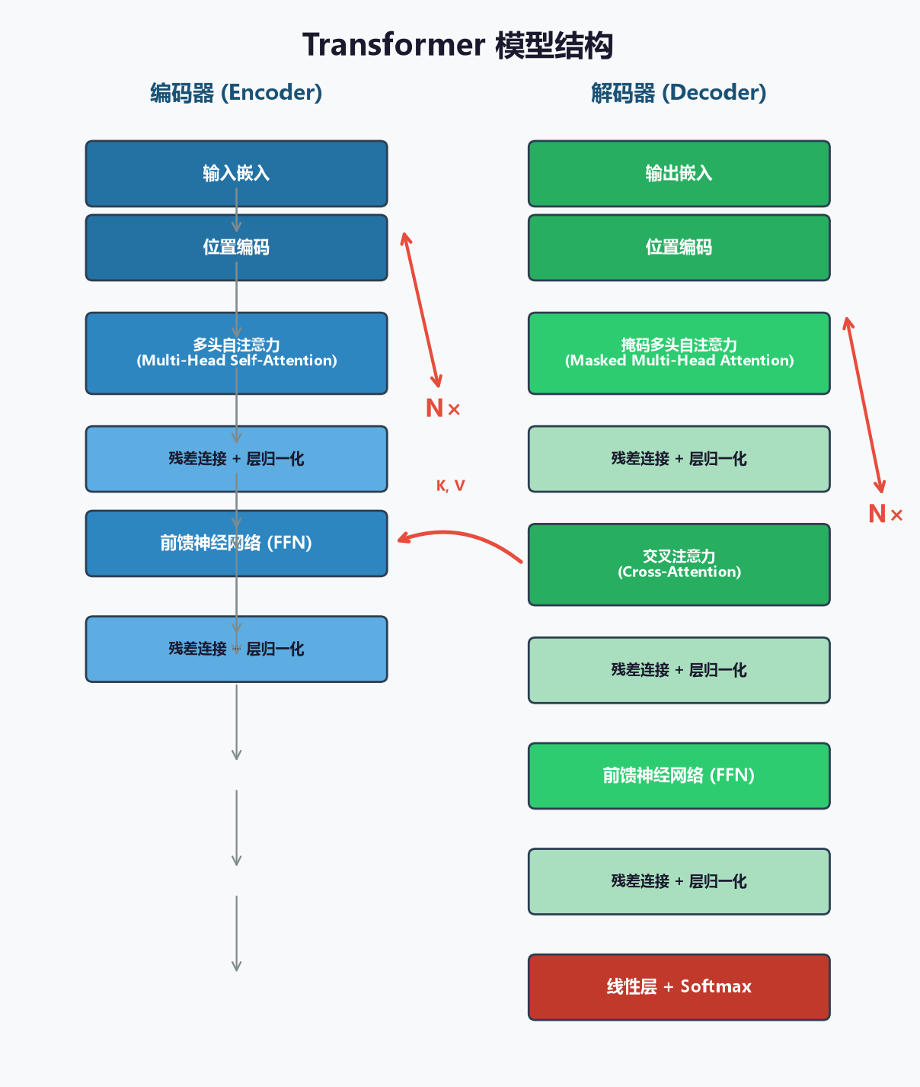
图2 Transformer模型结构

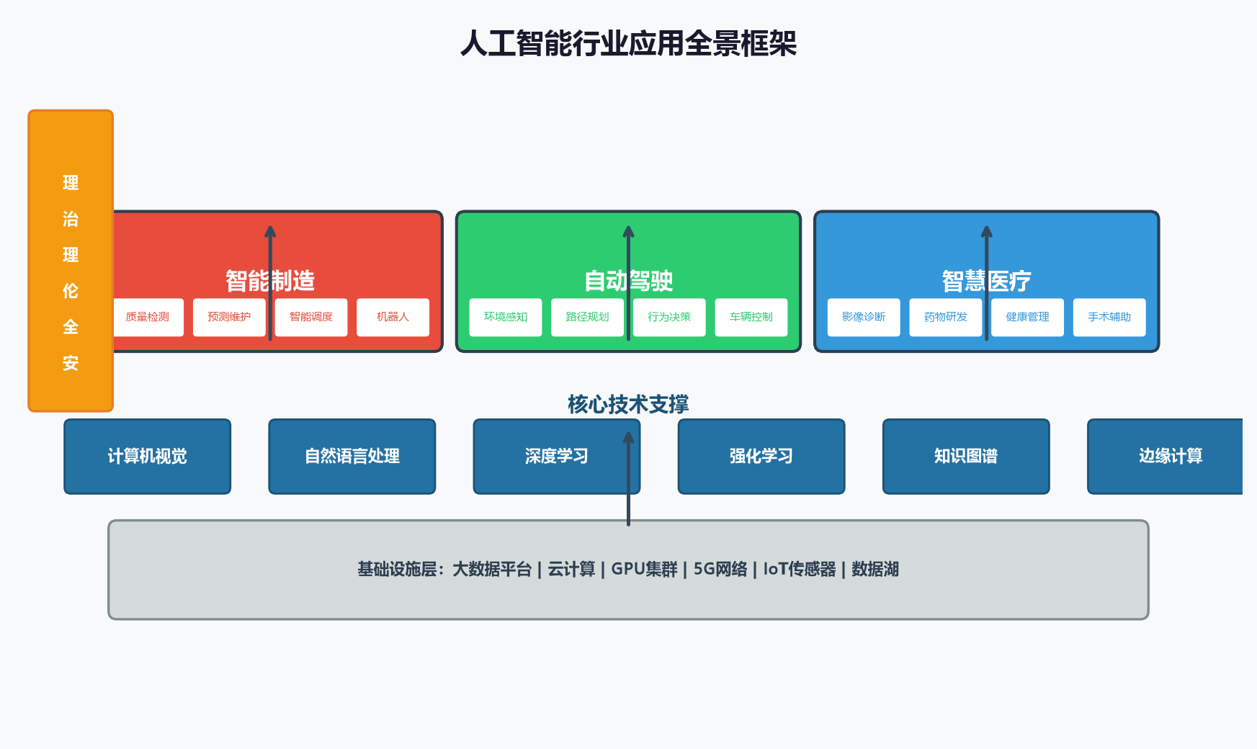
图3 人工智能行业应用全景框架

